2. Операции с графическими данными.
Графический редактор Paint (2 часть) (4 кл)

Некоторые правила работы с инструментами:
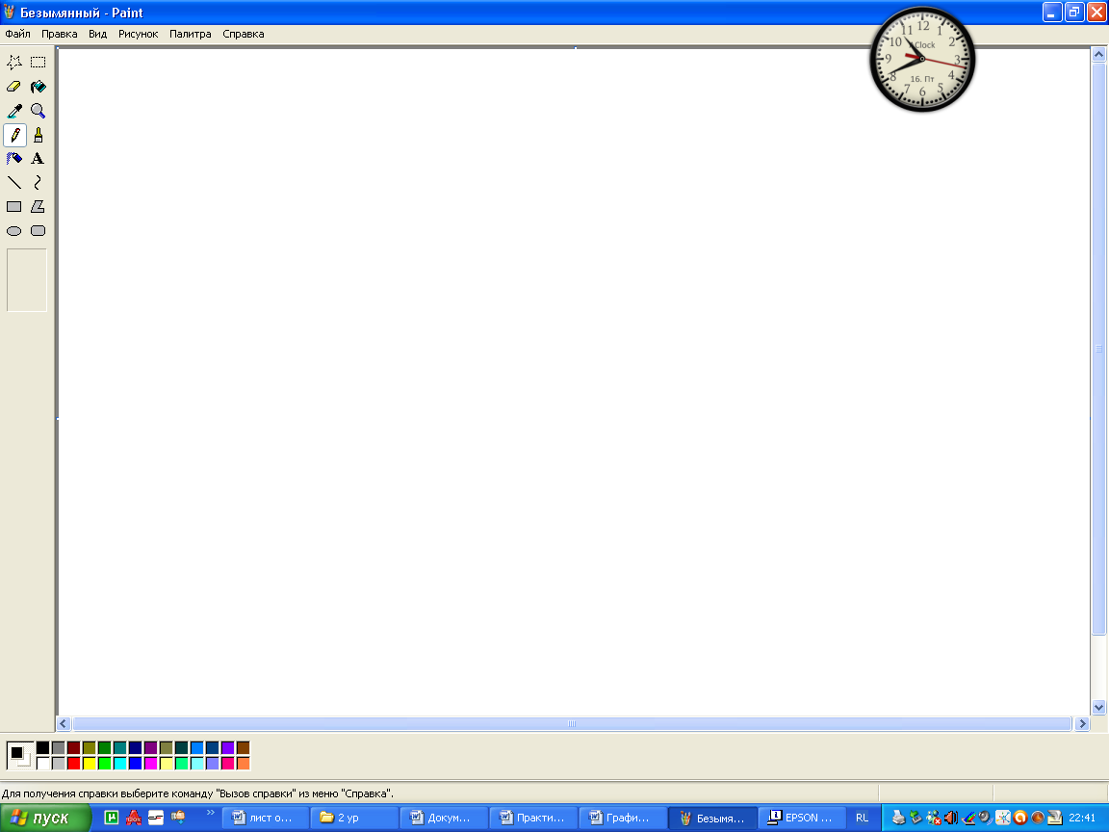 Инструмент «лупа» используется для увеличения масштаба изображения на экране. При этом реального изменения самого рисунка не происходит. Увеличение нужно для того, чтобы легче было прорисовать мелкие детали рисунка, отдельные пиксели. Масштаб лупы меняется на калибровочной шкале. Стандартный размер лупы равен 1. Можно рассматривать рисунок с различным увеличением: 2, 6 и 8 раз.
Инструмент «надпись» позволяет набрать текст с помощью клавиатуры и расположить его на рисунке. Для работы с ним используется следующий алгоритм:
- Выбрать на панели инструментов 1ЛКМ инструмент «надпись»;
- На месте будущей надписи растянуть рамку;
- В панели атрибутов текста настроить шрифт (выбрать размер, цвет, начертание символов);
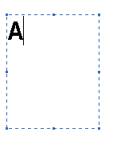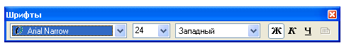
- 1ЛКМ внутри рамки, чтобы появился текстовый курсор – мигающая вертикальная палочка;
- Набрать на клавиатуре нужные символы;
- 1ЛКМ на холсте за пределами рамки с текстом. Текст «приклеится» к рисунку и станет его частью. (Удалить символы возможно только как фрагмент рисунка.)
Инструмент «выбор цвета» (пипетка) позволяет выбрать для рисования любой цвет из уже имеющихся в рисунке. Выбрав данный инструмент и 1ЛКМ по рисунку (конкретному пикселю) цвет рисования изменится на тот, в который был окрашен пиксель. Выбрав данный инструмент и 1ПКМ по рисунку (конкретному пикселю) цвет фона изменится на тот, в который был окрашен пиксель. Далее рисование будет происходить выбранным цветом.
Работа с фрагментом рисунка
При копировании и перемещении используют буфер обмена. Буфер обмена – это место в оперативной памяти компьютера, где временно хранится копируемая или переносимая информация. Чтобы поместить информацию в буфер обмена, надо либо вырезать её (тогда она исчезнет со своего старого места расположения), либо скопировать. Из буфера обмена её можно вставлять многократно.
Копирование фрагментов рисунка.
Копирование позволяет получить несколько одинаковых объектов. Копирование выполняется по следующему алгоритму:
- Выделить фрагмент рисунка;
- Скопировать выделенное в буфер обмена. Это можно сделать командой меню «правка» - «копировать» или вызвав контекстное меню 1ПКМ на выделенном фрагменте и выбрав в нем команду «копировать» ЛКМ или нажав клавиши «Сtrl» + «C»;
- Вставить из буфера обмена. Это можно сделать командой меню «правка» - «вставить» или вызвав контекстное меню 1ПКМ на выделенном фрагменте и выбрав в нем команду «вставить» ЛКМ или нажав клавиши «Сtrl» + «V»;
- Переместить вставленный фрагмент на нужное место;
- Повторить п. 3-4 нужное количество раз.
Масштабирование.
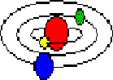
Масштабирование – изменение размера фрагмента рисунка. Масштабирование в растровом редакторе происходит за счет добавления новых или удаления имеющихся закрашенных пикселей. Для изменения размера фрагмента рисунка надо ЛКМ перетащить угловой маркер на рамке выделенного фрагмента рисунка. При этом не всегда удается сохранить первоначальную прорисовку линий. Некоторые лини при увеличении масштаба расплываются, а при уменьшении исчезают.
Исходное изображение
Результат увеличения
Изменить рисунок можно также с помощью команды меню «Рисунок» - «Растянуть/наклонить».
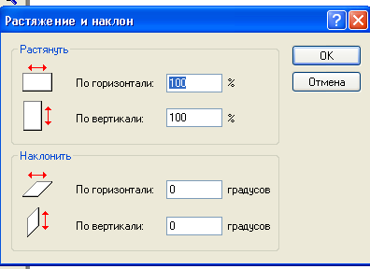


Инверсия цвета.
Инверсия цвета
Инверсия цвета – это замена выбранного цвета на противоположенный. Выполнить инверсию цвета можно выделив фрагмент рисунка и воспользовавшись командой «Рисунок» - «обратить цвета».

Поворот.
Выделенный фрагмент можно поворачивать по часовой стрелке на заданный угол (90°, 180°, 270°) или отражать сверху вниз, слева направо. Для этого нужно сначала выделить фрагмент рисунка, а затем воспользоваться командой меню «Рисунок» - «отразить/повернуть».
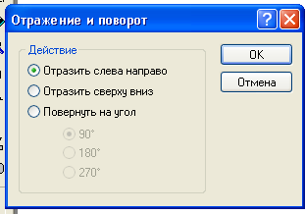
Задания:
1. Нарисуй игрушки. 2. Нарисуй зимнюю картинку.
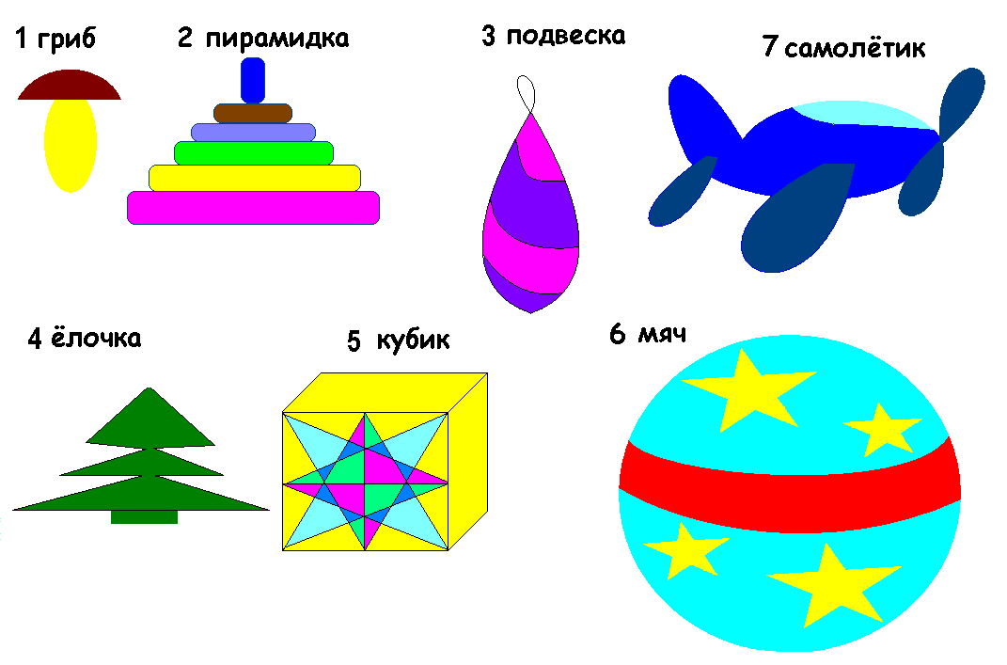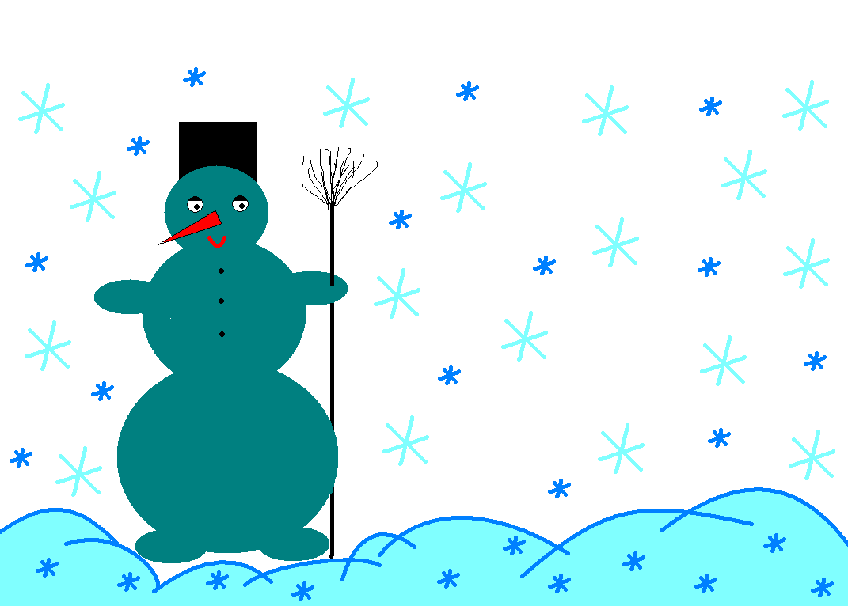
3.Нарисуй лето.
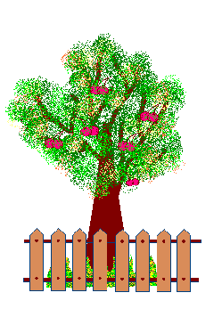
Используя многоугольник с заливкой и цветной границей, нарисуй одну дощечку для забора. Круглой маленькой кистью набей два гвоздя. Затем нарисуй два параллельных бруска по линии расположения гвоздей. С помощью копирования нарисуй забор. Круглой кистью и распылителем нарисуй дерево. Распылителем, карандашом и заливкой – траву. Эллипсами, распылителем, кривой и кистью - вишни. Совмести все объекты вместе.

